Schneide Bastelmesser mit Kugellager
Warum? Meine Mutter hatte ein Craft Cutter gekauft. Das hatte aber ein wackelndes Kugellager. Vergleich mit Teppichmesser hat gezeigt ein schärferer Schneidewinkel vorteilhaft war. Neue Kugellager alleine haben nur ein bißchen etwas gebracht.
Es wurden 2 Unterlagescheiben, 2 kleine Kugellager. Ein Nagel (beidseitig angeschliffen) und ein Teil von einem Teppichmesser genutzt. Das Ergebnis: Zum Papierschneiden wirklich gut. Dünnere Pappe verschiebt sich das Messer.
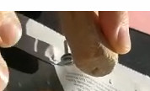
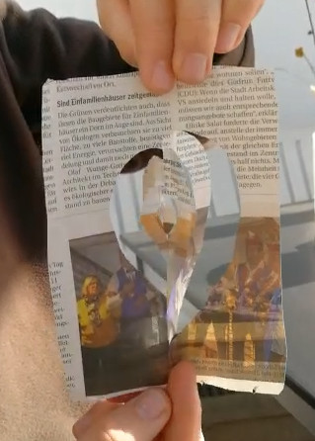
messer-mit-kugellager.mp4
Erkenntnisse: Das inner 2 außen 5mm Kugellager klappt gut. Das Bohrloch ist da wo Bohrer hinten rauskam perfekt eng aber an der Einstichstelle zu dick. Bei dünner Pappe versagen die Unterlagscheiben. Vermutlich weil Dicke von Messer und dem Nagel noch zu unterschiedlich. Aber bei dickeren Materialien ist die Frage ob ein Lasercutter dann nicht doch die besseren Ergebnisse liefert. Für dünne Scherenschnitte aus farbigem Papier etc funktioniert sehr gut.
Hier der Link zum Craft Cutter (die Inspiration): https://www.youtube.com/watch?v=l_joaE-Q0nQ Wir haben allerdings auch kein Adhesiv-Spray genutzt. Vielleicht waren auch die Unterlagen die wir probiert haben nicht optimal (Glas, 10 Lagen Zeitungspapier, Schneidematte).

